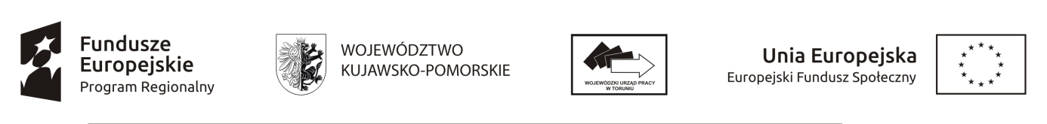
Załącznik nr 27 do Regulaminu konkursu: Oświadczenie o niezaleganiu z uiszczaniem podatków wobec Skarbu Państwa
Nazwa i adres Beneficjenta/Partnera* (miejsce i data)
Oświadczenie o niezaleganiu z uiszczaniem podatków wobec Skarbu Państwa
W związku z przyznaniem........................................(nazwa Beneficjenta) …………………………… dofinansowania ze środków Europejskiego Funduszu Społecznego w ramach Regionalnego Programu Operacyjnego Województwa Kujawsko-Pomorskiego 2014-2020 na realizację projektu …………………….………….. (nazwa i nr projektu)......................................................………
(nazwa Beneficjenta/Partnera*)………………………………………………oświadcza, iż nie zalega
z uiszczaniem podatków wobec Skarbu Państwa.
……………………………………………………
(podpis i pieczęć)
*wskazać właściwe, w zależności czy oświadczenie składane jest przez Beneficjenta czy przez Partnera.

